奇异值分解（SVD）可以看作是特征分解的泛化。但是特征分解的前提是矩阵是方阵，所以非方阵无法使用特征分解。奇异值分解的公式如下所示：

$$\begin{aligned}X=USV^{T}\#\left(1\right)\end{aligned}$$

其中U为XXT的特征向量，V为XTX的特征向量，S为则两者的特征值的平方（从大到小排序）。在形式上，SVD看作是特征分解的泛化。此外，SVD还是计算主成分的重要工具之一。Pca在于寻找一组正交向量使得data在feature上的方差最大而协方差最小。所以，转换后的数据的方差-协方差矩阵为对角矩阵。

$$\begin{aligned}Y=W^{T}X\#\left(2\right)\end{aligned}$$

其中，Y为变换后的数据矩阵，W为投影矩阵而X则为原始数据矩阵。Y的方差-协方差矩阵为

$$\begin{aligned}YY^{T}=\left(W^{T}X\right){\left(W^{T}X\right)}^{T}=W^{T}XX^{T}W\#\left(3\right)\end{aligned}$$

所以，我们找到一个投影矩阵W来对角化X的方差-协方差矩阵。将(1)代入(3)中得，

$$YY^{T}=W^{T}USV^{T}VS^{T}U^{T}W$$

其中，U和V均为正交矩阵，所以

$$YY^{T}=W^{T}USS^{T}U^{T}W$$

所以，投影矩阵W = U。

除了计算data的主成分之外，svd还能用于对数据降维（重构原矩阵）。在这里，我使用svd来对刘亦菲的图像进行压缩。



压缩后的图片结果如下所示：



从整体上看，图片的内容没有发什么非常明显的变化。那是不是被抛弃的内容都是没用的呢？显然不是，仔细观察可知，随着所选特征向量数的减少，刘亦菲脸颊部分逐渐变得暗淡。所以，所抛弃的内容还是具备了一定的信息，只不过该信息并不影响图像的整体内容。压缩后图像的大小如下图所示：

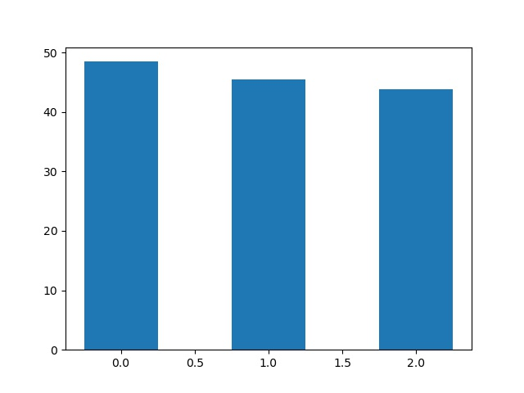

随着所选特征向量数的减少，图像的大小逐渐降低。此外，我还统计了数据在各feature上的方差，及所占比率，如下图所示：

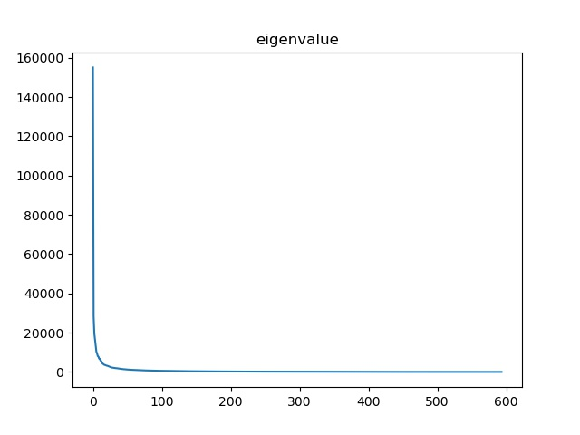

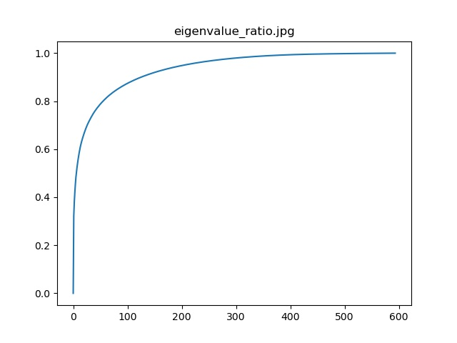

从上图可知，数据的方差主要集中在某部分feature上，而其它feature所占有的方差则 相对较少。